**Correction des exercices 1-2-3-4 du TD de chimie N°15 Diagramme E-pH PC**

**CORRECTION de l’ exercice N° 1 Diagramme E-pH de l’élément ALUMINIUM**

**Données :**

**Equilibre de dissolution** Al(OH)3 (s) = Al3+(aq) +3 HO- (aq) Ks

**Equilibre de complexation** Al3+ (aq) + 4 HO- (aq) = Al(OH)4- b4

**Equilibre d’oxydo-réduction** Al3+ (aq) + 3e- = Al (s)  E°(Al3+/Al)

|  |  |
| --- | --- |
| Espèces | Nombre d’oxydation (N.O. ) |
| Al3+ (aq), Al(OH)3(s) , Al(OH)4- | + III |
| Al(s) | 0 |

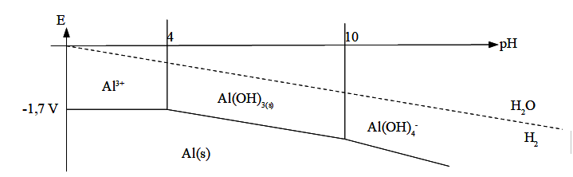



**Question 1**

Frontière verticale 1 entre Al(OH)4- / Al3+

Al(OH)3 (s) = Al3+(aq) +3 HO- (aq) Ks = [Al3+] [HO- ]3 (1)

Or [HO-] = Ke/[H3O+]

=>[HO-] = 10(pH-pKe) .

Il vient alors Ks = [Al3+] [HO- ]3 = [Al3+] 103(pH-pKe)

A la frontière, on est à la limite de précipitation de l’hydroxyde d’aluminium d’où [Al3+] = CT

Ks = CT x 103(pH-pKe)

* **pH = pKe + log ( Ks/CT) = pKe -pKs -log CT .**

A.N. pH = 14 + ( - 32 +2 )/3 = 4

Frontière verticale 2 entre Al(OH)3 et Al(OH)4-

Equation à considérer Al(OH)3 (s) + HO- (aq) = Al(OH)4- (aq) K (2)

Expression de la constante K par combinaison de constantes thermodynamiques données

**Equilibre de dissolution** Al(OH)3 (s) = Al3+(aq) +3 HO- (aq) Ks

**Equilibre de complexation** Al3+ (aq) + 4 HO- (aq) = Al(OH)4- b4____

Al(OH)3 (s) + HO- (aq) = Al(OH)4- (aq)  K=Ks b4

pK = pKs - log b4

pK = 32 -34 = -2

D’après la loi d’action de masse, K= [Al(OH)4-]/[HO-] = [Al(OH)4-] x 10 -(pH -14)

A la frontière, on est à la limite de précipitation de l’hydroxyde d’aluminium d’où

[Al(OH)4-] = CT

K= CT x 10 -(pH -pKe)

10 (pH -pKe) =

* **pH = pKe + log CT + pK .**
* A.N. pH = 14 -2 -2 = 10

Frontière (3) pour le couple rédox Al3+ / Al(s)

**Equilibre d’oxydo-réduction** Al3+ (aq) + 3e- = Al (s)  E°(Al3+/Al)

NO(III) NO(0)

D’après la loi de NERNST,

E = E°( Al3+/ Al ) + log ([Al3+] / C°) avec C° = 1 mol.L-1, concentration standard

A la frontière, la concentration en espèces dissoutes vaut CT = [Al3+] = 1,0.10-2 mol.L-1

E = E°( Al3+/ Al ) + log (CT/ C°) . La droite E = f(pH) est horizontale car E = constante

A.N. E = -1,66 – 0,04 = - 1,70 V

Frontière (4) pour le couple rédox Al(OH)3 /Al

Equation rédox à considérer Al(OH)3 (s) + 3 H+ + 3 e- = Al(s) + 3 H2O (l)E°(Al(OH)3/Al)

NO(III) NO(0)

D’après la loi de NERNST,

E = E°( Al(OH)3 / Al ) + log ([H+(aq)]3 avec C° = 1 mol.L-1, concentration standard

E = E°( Al(OH)3 / Al ) – 0,06 pH. La droite E = f(pH) a pour pente -0,06 Volts par unité de pH.

On applique la continuité des potentiels au point A ( 4 ;-1,70 V ) ;

E3 = E4

-1,70 = E°( Al(OH)3 / Al ) – 0,06 pH avec pH = 4

E°( Al(OH)3 / Al ) = -1,70 +0,06 x 4 = -1,46 V

E = -1,46 V – 0,06 pH

Coordonnées du point B pour pH = 10 B ( 10 ; -2,06 V)

Frontière (5) pour le couple rédox Al(OH)4- /Al

Equation rédox à considérer Al(OH)4 **-** + 4 H+ + 3 e- = Al(s) + 4 H2O (l)E°(Al(OH)4-/Al)

NO(III) NO(0)

D’après la loi de NERNST,

E = E°( Al(OH)4- / Al ) + log ([H+(aq)]4[Al(OH)4- ]) avec C° = 1 mol.L-1, concentration standard

E = E°( Al(OH)4- / Al ) – 0,08 pH+0,02 log[Al(OH)4- ].

A la frontière, il y a limite de précipitation et CT = [Al(OH)4- ]

E = E°( Al(OH)4- /Al ) +0,02 log CT – 0,08 pH

La droite E = f(pH) a pour pente -0,08 Volts par unité de pH.

Rq : E = Cte – 0,08 pH Pour déterminer la valeur de la constante Cte

On applique la continuité des potentiels au point B ( 10 ;-2,06 V ) ;

E4 = E5

-2,06 = Cte – 0,08 pH avec pH = 10

Cte = -1,26 V

E = -1,26 V – 0,08 pH

**Question 2** : Al(s) n'est pas stable dans l'eau car il est oxydé par H2O (domaines disjoints).

**CORRECTION de l’ exercice N° 2 Diagramme E-pH de l’élément CHLORE**

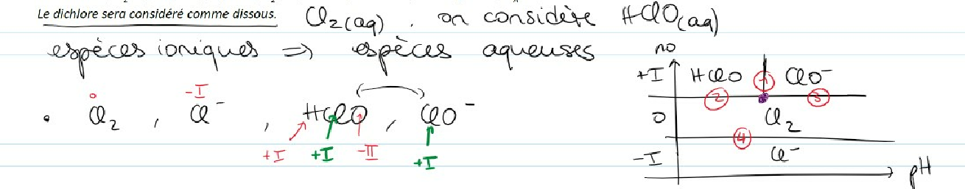

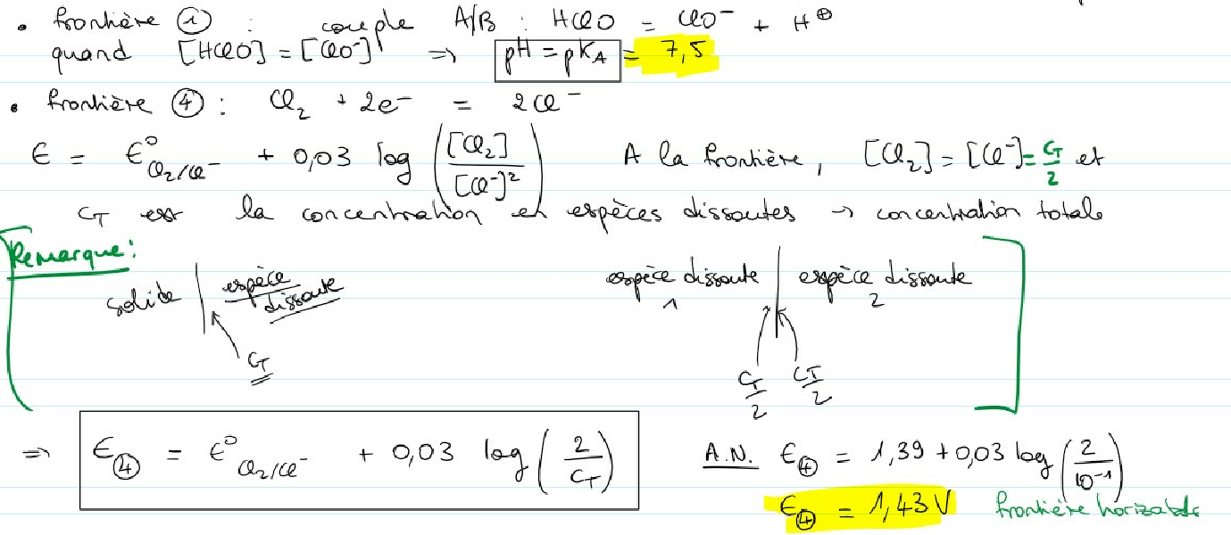

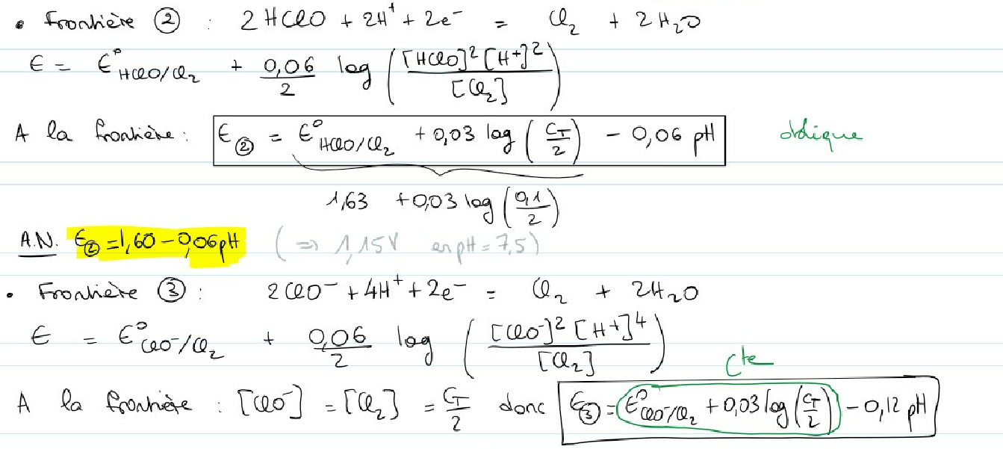

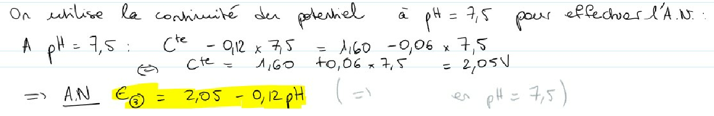

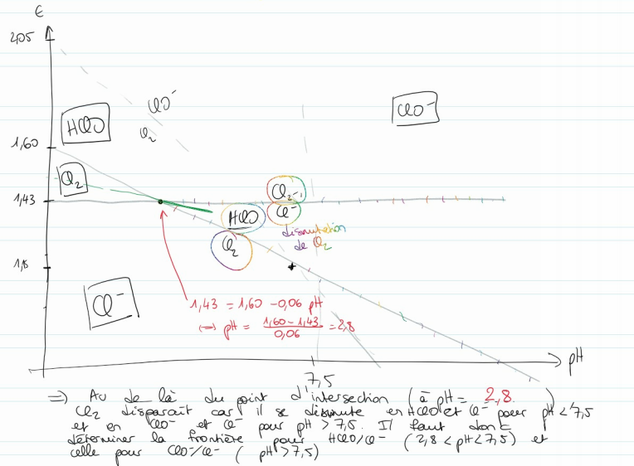

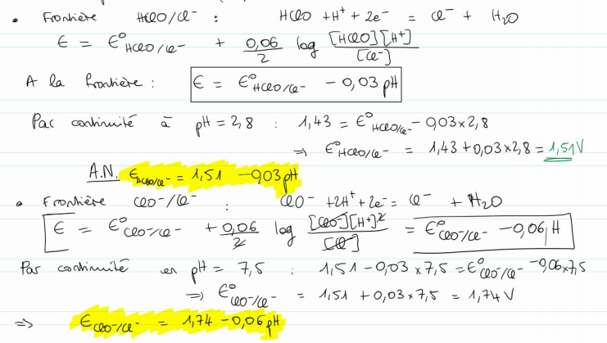

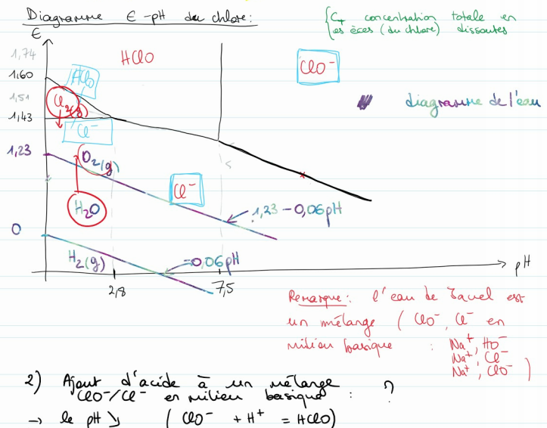

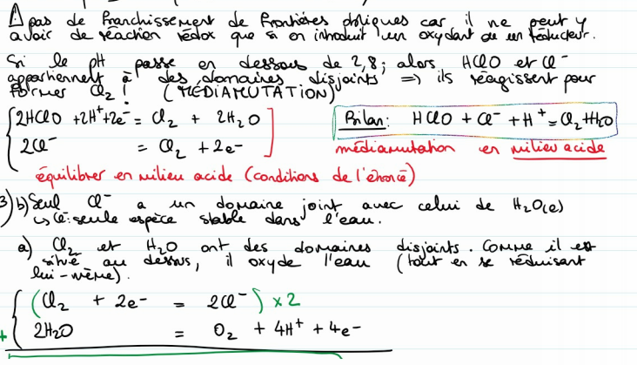



**CORRECTION de l’ exercice N° 3 Diagramme E-pH de l’élément CHROME**

|  |  |
| --- | --- |
| Espèces | Nombre d’oxydation (N.O. ) |
| CrO42-(aq) ; Cr2O72- ; | + VI |
| Cr3+ (aq), Cr(OH)3(s) , Cr(OH)4- | + III |
| Cr2+ (aq) | + II |
| Cr(s) | 0 |

|  |  |
| --- | --- |
|  |  |

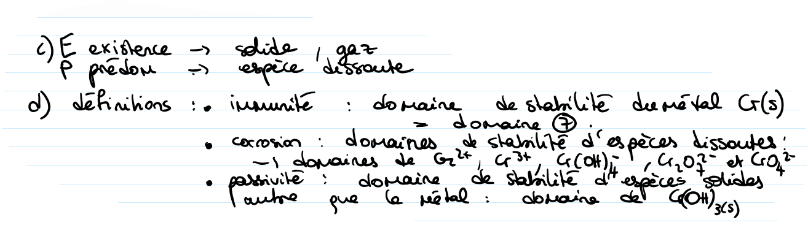

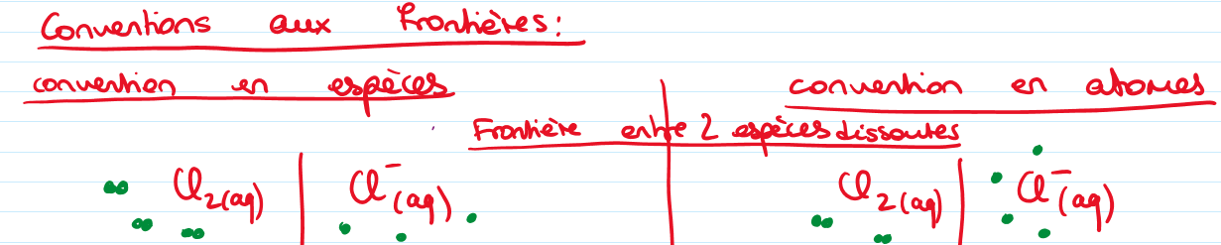

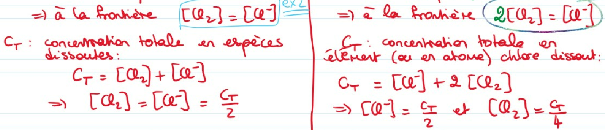

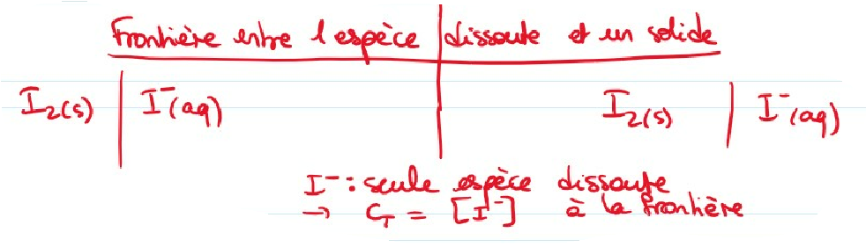

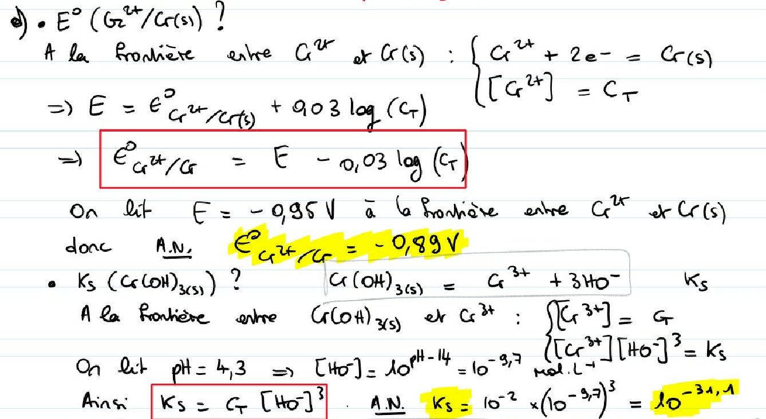

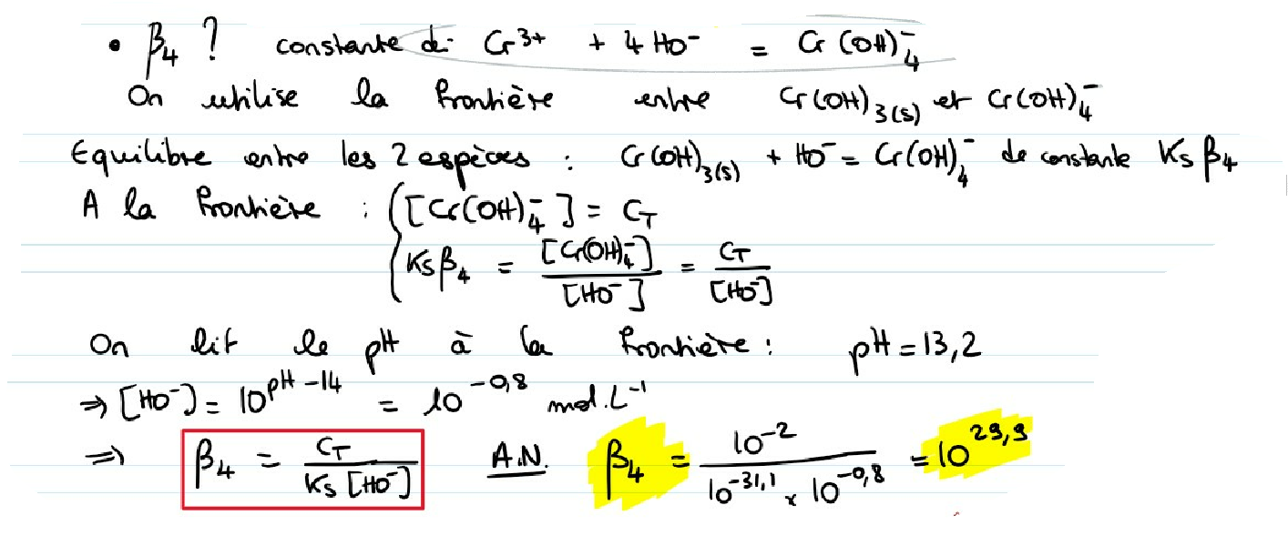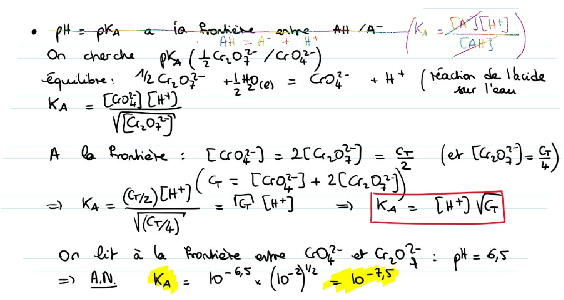

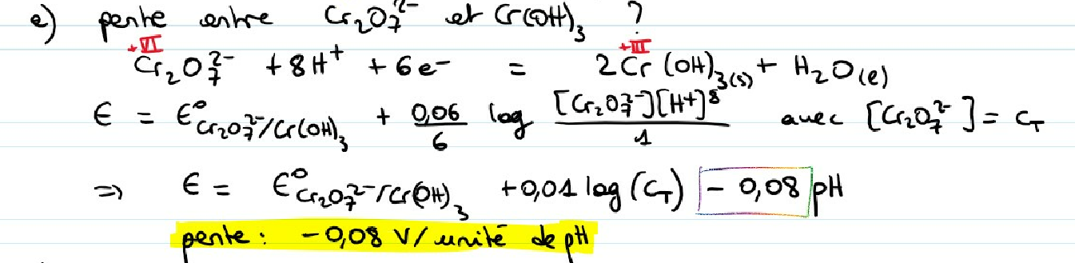

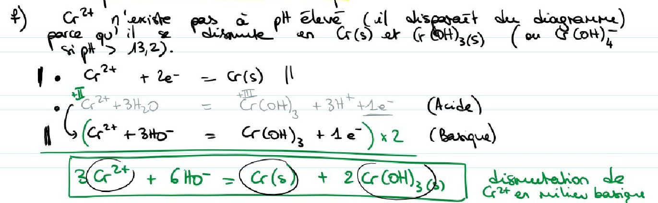



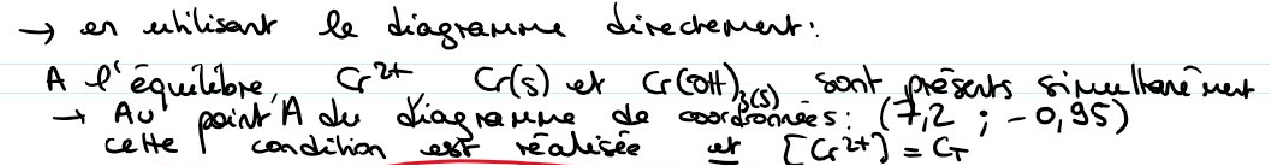

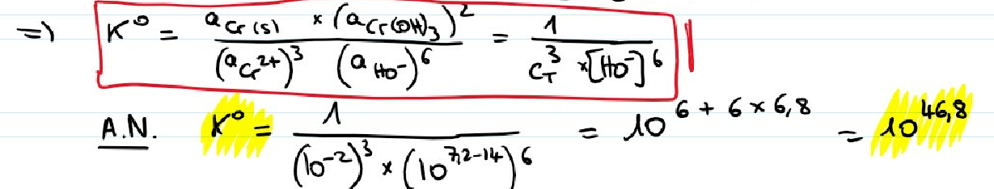

**CORRECTION de l’ exercice N° 4 Diagramme E-pH de l’élément URANIUM**

|  |  |
| --- | --- |
| Espèces | Nombre d’oxydation (N.O. ) |
| UO22+  ; UO2(OH)2 | + VI |
| U4+(aq) ; U(OH)44+ ; | + IV |
| U3+ (aq), U(OH)3(s) , | + III |
| U2+ (aq) | II |
| U(s) | 0 |

1. Un diagramme primitif permet une attribution immédiate, les espèces solides ayant des domaines d’existence, les espèces solubles des domaines de prédominance. On note que U(OH)3 (s) n’a pas de domaine de stabilité ( il se dismute en U(OH)4 (s) et U(s).)

U3+ est aisément positionné sur le diagramme ; s’il existait un domaine de stabilité pour U(OH)3(s), la frontière U3+/U(OH)3(s) serait verticale ( même degré d’oxydation ).

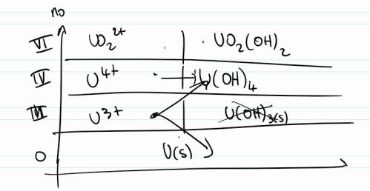

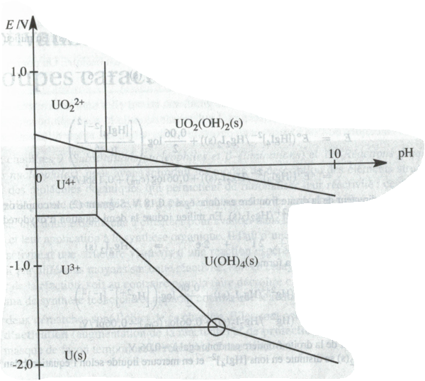

1. Considérons une solution formé par un mélange de sels d’Uranium U4+ ; U3+ et de métal U(s), il y a unicité du potentiel quel que soit le couple rédox utilisé dans la relation de NERNST

On a les relations :

U4+(aq) + 4 e- = U(s) E = E°( U4+/ U ) + log[U4+] (1)

U3+(s) = U4+(aq) + e- E = E°( U4+/ U3+ ) + log([U4+]/ [U3+]) (2)

U3+(s) + 3 e -  = U(s) E = E°( U3+/ U ) + log[U3+] (3)

Par combinaison d’équations 3 E = 4 E – 1 E = ( 4 x (1) + (2) )

4 ( E°( U4+/ U ) + log[U4+] ) – ( E°( U4+/ U3+ ) + log([U4+]/ [U3+])) = 3 E

* 4 E°( U4+/ U ) + 0,06 log[U4+] ) – E°( U4+/ U3+ ) - log([U4+]/ [U3+]) = 3 E
* 4 E°( U4+/ U ) – E°( U4+/ U3+ ) + log([U3+]) = 3 E

En identifiant avec (3) , on a 3 E = 3 E°( U3+/ U ) + 0,06 log[U3+]

On en déduit l’égalité 3 E°( U3+/ U ) = 4 E°( U4+/ U ) – E°( U4+/ U3+ )

D’où **E°( U3+/ U ) = (( 4 E°( U4+/ U ) – E°( U4+/ U3+ )) / 3** .

A.N : ( 4 x (-1,51) +0,61 ) / 3 = -1,81 V

A la frontière U3+/ U , [U3+] = CT et on a E = E°(U3+/U) + log[U3+] = E°(U3+/U) + logCT ≈ E°(U3+/U) avec CT=1 mol.L-1

Graphiquement, on lit E = E°(U3+/U) ≈ -1,8 V

1. Frontière verticale 1-2 entre UO22+ et UO2(OH)2

UO2(OH)2(s) = UO22+ (aq)+ 2 HO-(aq) Ks3= [UO22+] x [HO-]2

A la frontière, [UO22+] = CT et on a Ks3= CT x 102(pH-14)

pH = 14 + log (Ks3/CT )

pH= 14 - 3  avec CT = 1 mol.L-1

pH= 2

1. Frontière 4-6 entre U(OH)4 et U

U(OH)4 + 4 H+ + 4 e- = U(s) + 4 H2O E = E°( U(OH)4/ U ) + log[H+]4

NO(+IV) NO(0)

* E = E°( U(OH)4/ U ) -0,06 pH . Droite oblique de pente – 0,06 V par unité de pH

Frontière 1-4 entre UO22+ et U(OH)4

UO22+ (aq)+ 2 H2O + 2 e- = U(OH)4 E = E°( UO22+ / U(OH)4 ) + log[UO22+]

NO(+VI) NO(+IV)

A la frontière, [UO22+] = CT

* E = E°( UO22+ / U(OH)4) +0,03 log CT = E°( UO22+ / U(OH)4) . Droite horizontale de pente nulle ( 0 V par unité de pH ) – 0,06 V par unité de pH

1. L’Uranium est-il stable en solution aqueuse ?

Le domaine de stabilité de U(s) est complètement disjoint de celui de l’eau. U(s) est oxydée dans une eau désaérée en U(IV) et est oxydée dans une eau aérée (en présence de O2(aq)) en U(VI).

1. On ajoute de la soude à une solution de U4+ ; que se passe-t-il ?

On observe la précipitation de U(OH)4 selon U4+(aq)+ 4 HO-(aq)_________> U(OH)4 (s)

( deux espèces séparées par une frontière verticale)

1. On ajoute de la soude à une solution de U3+ ; que se passe-t-il ?

On observe la dismutation de U(III) selon

U3+(aq)+ 3 e-  __________> U(s)

( U3+(aq)+ 4 H2O(l) __________> U(OH)4 (s) + 4 H+ + e-  ) x 3

4 U3+(aq)  + 12 H2O(l) __________> 3 U(OH)4 (s) + 12 H+ + U(s)

La dismutation s’écrit en milieu basique 4 U3+(aq)  + 12 HO(aq)- __________> 3 U(OH)4 (s) + U(s)